Первое путешествие
Давно-давно жил в городе Багдаде купец, которого звали Синдбад. У него было много товаров и денег, и его корабли плавали по всем морям. Капитаны кораблей, возвращаясь из путешествий, рассказывали Синдбаду удивительные истории о своих приключениях и о далеких странах, где они побывали.
Синдбад слушал их рассказы, и ему все больше и больше хотелось своими глазами увидеть чудеса и диковины чужих стран.
И вот он решил поехать в далекое путешествие.
Он накупил много товаров, выбрал самый быстрый и крепкий корабль и пустился в путь. С ним поехали и другие купцы со своими товарами.
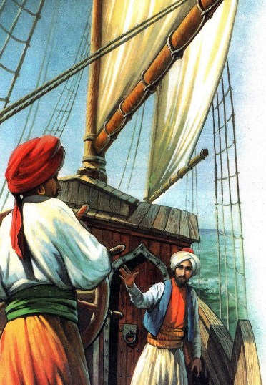
Долго плыл их корабль из моря в море и от суши к суше, и, приставая к земле, они продавали и выменивали свои товары.
И вот однажды, когда они уже много дней и ночей не видели земли, матрос на мачте закричал:
— Берег! Берег!
Капитан направил корабль к берегу и бросил якорь у большого зеленого острова. Там росли чудесные, невиданные цветы, а на ветвях тенистых деревьев пели пестрые птицы.
Путешественники сошли на землю, чтобы отдохнуть от качки. Одни из них развели костер и стали варить пищу, другие стирали белье в деревянных корытах, а некоторые гуляли по острову. Синдбад тоже пошел погулять и незаметно для себя удалился от берега. Вдруг земля зашевелилась у него под ногами, и он услышал громкий крик капитана:
— Спасайтесь! Бегите на корабль! Это не остров, а огромная рыба!
И в самом деле, это была рыба. Ее занесло песком, на ней выросли деревья, и она стала похожа на остров. Но когда путешественники развели огонь, рыбе стало жарко и она зашевелилась.
— Скорей! Скорей! — кричал капитан.— Сейчас она нырнет на дно!
Купцы побросали свои котлы и корыта и в ужасе бросились к кораблю. Но только те, что были у самого берега, успели добежать. Рыба-остров опустилась в глубь моря, и все, кто опоздал, пошли ко дну. Ревущие волны сомкнулись над ними.
Синдбад также не успел добежать до корабля. Волны обрушились на него, но он хорошо плавал и вынырнул на поверхность моря. Мимо него плыло большое корыто, в котором купцы только что стирали белье. Синдбад сел верхом на корыто и попробовал грести ногами. Но волны швыряли корыто направо и налево, и Синдбад не мог им управлять.
Капитан корабля приказал поднять паруса и поплыл прочь от этого места, даже не взглянув на утопавшего.
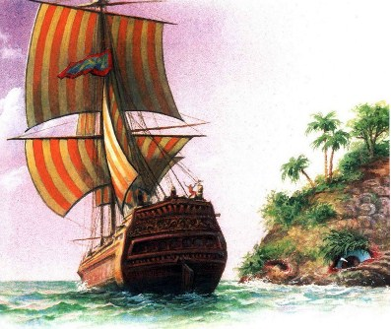
Синдбад долго смотрел вслед кораблю, а когда корабль скрылся вдали, он заплакал от горя и отчаяния. Теперь ему неоткуда было ждать спасения.
Волны били корыто и бросали его из стороны в сторону весь день и всю ночь. А утром Синдбад вдруг увидел, что его прибило к высокому берегу. Синдбад схватился за ветки дерева, которые свешивались над водой, и, собрав последние силы, вскарабкался на берег. Как только Синдбад почувствовал себя на твердой земле, он упал на траву и лежал как мертвый весь день и всю ночь.
Утром он решил поискать какую-нибудь пищу. Он дошел до большой зеленой лужайки, покрытой пестрыми цветами, и вдруг увидел перед собой коня, прекраснее которого нет на свете. Ноги коня были спутаны, и он щипал траву на лужайке.
Синдбад остановился, любуясь этим конем, и спустя немного времени увидел вдали человека, который бежал, размахивая руками, и что-то кричал. Он подбежал к Синдбаду и спросил его:
— Кто ты такой? Откуда ты и как ты попал в нашу страну?
— О господин,— ответил Синдбад,— я чужеземец. Я плыл на корабле по морю, и мой корабль утонул, а мне удалось схватиться за корыто, в котором стирают белье. Волны до тех пор носили меня по морю, пока не принесли к вашим берегам. Скажи мне, чей это конь, такой красивый, и почему он пасется здесь один?
— Знай,— отвечал человек,— что я конюх царя аль-Михрджана. Нас много, и каждый из нас ходит только за одним конем. Вечером мы приводим их пастись на этот луг, а утром уводим обратно в конюшню. Наш царь очень любит чужеземцев. Пойдем к нему — он встретит тебя приветливо и окажет тебе милость.
— Благодарю тебя, господин, за твою доброту,— сказал Синдбад.
Конюх надел на коня серебряную уздечку, снял путы и повел его в город. Синдбад шел следом за конюхом.
Скоро они пришли во дворец, и Синдбада ввели в зал, где сидел на высоком троне царь аль-Михрджан. Царь ласково обошелся с Синдбадом и стал его расспрашивать, и Синдбад рассказал ему обо всем, что с ним случилось. Аль-Михрджан оказал ему милость и назначил его начальником гавани.
С утра до вечера стоял Синдбад на пристани и записывал корабли, которые приходили в гавань. Он долго прожил в стране царя аль-Михрджана, и всякий раз, когда к пристани подходил корабль, Синдбад спрашивал купцов и матросов, в какой стороне город Багдад. Но никто из них ничего не слышал о Багдаде, и Синдбад почти перестал надеяться, что увидит родной город.
А царь аль-Михрджан очень полюбил Синдбада и сделал его своим приближенным. Он часто разговаривал с ним о его стране и, когда объезжал свои владения, всегда брал Синдбада с собой.
Много чудес и диковинок пришлось увидеть Синдбаду в земле царя аль-Михрджана, но он не забыл своей родины и только о том и думал, как бы вернуться в Багдад.
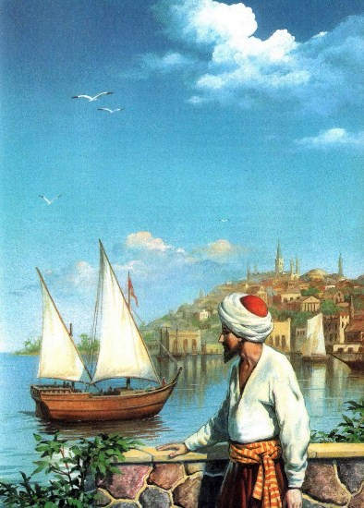
Однажды Синдбад стоял, как всегда, на берегу моря, грустный и печальный. В это время подошел к пристани большой корабль, на котором было много купцов и матросов. Все жители города выбежали на берег встречать корабль. Матросы стали выгружать товары, а Синдбад стоял и записывал. Под вечер Синдбад спросил капитана:
— Много ли еще осталось товаров на твоем корабле?
— В трюме лежит еще несколько тюков,— ответил капитан,— но их владелец утонул. Мы хотим продать эти товары, а деньги за них отвезти его родным в Багдад.
— Как зовут владельца этих товаров? — спросил Синдбад.
— Его зовут Синдбад,— отвечал капитан. Услышав это, Синдбад громко вскрикнул и сказал:
— Я Синдбад! Я сошел с твоего корабля, когда он пристал к острову-рыбе, а ты уехал и покинул меня, когда я тонул в море. Эти товары — мои товары.
— Ты хочешь меня обмануть! — вскричал капитан.— Я сказал тебе, что у меня на корабле есть товары, владелец которых утонул, и ты желаешь взять их себе! Мы видели, как Синдбад утонул, и с ним утонуло много купцов. Как же ты говоришь, что товары твои? Нет у тебя ни чести, ни совести!
— Выслушай меня, и ты узнаешь, что я говорю правду,— сказал Синдбад.— Разве ты не помнишь, как я нанимал твой корабль в Басре, а свел меня с тобой писец по имени Сулейман Вислоухий?
И он рассказал капитану обо всем, что случилось на его корабле с того дня, как все они отплыли из Басры. И тогда капитан и купцы узнали Синдбада и обрадовались, что он спасся. Они отдали Синдбаду его товары, и Синдбад продал их с большой прибылью. Он простился с царем аль-Михрджаном, погрузил на корабль другие товары, которых нет в Багдаде, и поплыл на своем корабле в Басру.
Много дней и ночей плыл его корабль и наконец бросил якорь в гавани Басры, а оттуда Синдбад отправился в Город Мира, как называли в то время арабы Багдад.
В Багдаде Синдбад роздал часть своих товаров друзьям и приятелям, а остальные продал.
Он перенес в пути столько бед и несчастий, что решил никогда больше не выезжать из Багдада.
Так окончилось первое путешествие Синдбада-Морехода.

Второе путешествие
Но скоро Синдбаду наскучило сидеть на одном месте, и захотелось ему опять поплавать по морям. Снова накупил он товаров, отправился в Басру и выбрал большой, крепкий корабль. Два дня складывали матросы в трюм товары, а на третий день капитан приказал поднять якорь, и корабль тронулся в путь, подгоняемый попутным ветром.
Много островов, городов и стран повидал Синдбад в это путешествие, и наконец, его корабль пристал к неведомому прекрасному острову, где текли прозрачные ручьи и росли густые деревья, увешанные тяжелыми плодами.
Синдбад и его спутники, купцы из Багдада, вышли на берег погулять и разбрелись по острову. Синдбад выбрал тенистое место и присел отдохнуть под густой яблоней. Скоро ему захотелось есть. Он вынул из дорожного мешка жареного цыпленка и несколько лепешек, которые захватил с корабля, и закусил, а потом лег на траву и сейчас же заснул.
Когда он проснулся, солнце стояло уже низко. Синдбад вскочил на ноги и побежал к морю, но корабля уже не было. Он уплыл, и все, кто был на нем — и капитан, и купцы, и матросы,— забыли о Синдбаде.
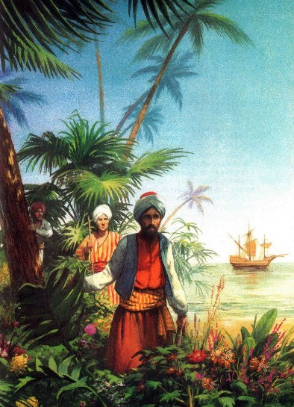
Бедный Синдбад остался один на острове. Он горько заплакал и сказал сам себе:
— Если в первое путешествие я спасся и встретил людей, которые привезли меня обратно в Багдад, то теперь никто меня не найдет на этом безлюдном острове.
До самой ночи стоял Синдбад на берегу, смотрел, не плывет ли вдали корабль, а когда стемнело, он лег на землю и крепко заснул.
Утром, с восходом солнца, Синдбад проснулся и пошел вглубь острова, чтобы поискать пищи и свежей воды. Время от времени он взбирался на деревья и осматривался вокруг, но не видел ничего, кроме леса, земли и воды.
Ему становилось тоскливо и страшно. Неужели придется всю жизнь прожить на этом пустынном острове? Но потом, стараясь подбодрить себя, он говорил:
— Что толку сидеть и горевать! Никто меня не спасет, если я не спасу себя сам. Пойду дальше и, может быть, дойду до места, где живут люди.
Прошло несколько дней. И вот однажды Синдбад влез на дерево и увидел вдали большой белый купол, который ослепительно сверкал на солнце. Синдбад очень обрадовался и подумал: «Это, наверно, крыша дворца, в котором живет царь этого острова. Я пойду к нему, и он поможет мне добраться до Багдада».
Синдбад быстро спустился с дерева и пошел вперед, не сводя глаз с белого купола. Подойдя на близкое расстояние, он увидел, что это не дворец, а белый шар — такой огромный, что верхушки его не было видно. Синдбад обошел его кругом, но не увидел ни окон, ни дверей. Он попробовал влезть на верхушку шара, но стенки были такие скользкие и гладкие, что Синдбаду не за что было ухватиться.
«Вот чудо! — подумал Синдбад, —Что это за шар?»
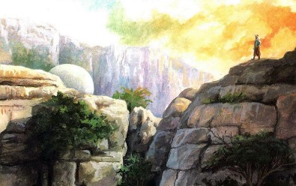
Вдруг все вокруг потемнело. Синдбад взглянул вверх и увидел, что над ним летит огромная птица и крылья ее, словно тучи, заслоняют солнце. Синдбад сначала испугался, но потом вспомнил, что капитан его корабля рассказывал, будто на дальних островах живет птица Рух, которая кормит своих птенцов слонами. Синдбад сразу понял, что белый шар — это яйцо птицы Рух. Он притаился и стал ждать, что будет дальше. Птица Рух, покружившись в воздухе, опустилась на яйцо, покрыла его своими крыльями и заснула. Синдбада она и не заметила.
А Синдбад лежал неподвижно возле яйца и думал: «Я нашел способ выбраться отсюда. Лишь бы только птица не проснулась».
Он подождал немного и, увидев, что птица крепко спит, быстро снял с головы тюрбан, размотал его и привязал к ноге птицы Рух. Она и не шевельнулась — ведь в сравнении с нею Синдбад был не больше муравья. Привязавшись, Синдбад улегся на ноге птицы и сказал себе:
«Завтра она улетит со мною и, может быть, перенесет меня в страну, где есть люди и города. Но если даже я упаду и разобьюсь, все-таки лучше умереть сразу, чем ждать смерти на этом необитаемом острове».
Рано утром перед самым рассветом птица Рух проснулась, с шумом расправила крылья, громко и протяжно вскрикнула и взвилась в воздух. Синдбад от страха зажмурил глаза и крепко ухватился за ногу птицы. Она поднялась до самых облаков и долго летела над водами и землями, а Синдбад висел, привязанный к ее ноге, и боялся посмотреть вниз. Наконец птица Рух стала опускаться и, сев на землю, сложила крылья. Тогда Синдбад быстро и осторожно развязал тюрбан, дрожа от страха, что Рух заметит его и убьет.
Но птица так и не увидела Синдбада. Она вдруг схватила когтями с земли что-то длинное и толстое и улетела. Синдбад посмотрел ей вслед и увидел, что Рух уносит в когтях огромную змею, длиннее и толще самой большой пальмы.
Синдбад отдохнул немного, осмотрелся и, оказалось, что птица Рух принесла его в глубокую и широкую долину. Вокруг стеной стояли огромные горы, такие высокие, что вершины их упирались в облака, и не было выхода из этой долины.
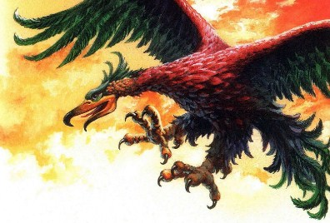
— Я избавился от одной беды и попал в другую, еще худшую,— сказал Синдбад, тяжело вздыхая.— На острове были хоть плоды и пресная вода, а здесь нет ни воды, ни деревьев.
Не зная, что ему делать, он печально бродил по долине, опустив голову. Тем временем над горами взошло солнце и осветило долину. И вдруг вся она ярко засверкала. Каждый камень на земле блестел и переливался синими, красными, желтыми огнями. Синдбад поднял один камень и увидел, что это драгоценный алмаз, самый твердый камень на свете, которым сверлят металлы и режут стекло. Долина была полна алмазов, и земля в ней была алмазная.
И вдруг отовсюду послышалось шипение. Огромные змеи выползали из-под камней, чтобы погреться на солнце. Каждая из этих змей была больше самого высокого дерева, и если бы в долину пришел слон, змеи, наверно, проглотили бы его целиком.
Синдбад задрожал от ужаса и хотел бежать, но бежать было некуда и негде было укрыться. Синдбад заметался во все стороны и вдруг заметил маленькую пещеру. Он забрался в нее ползком и очутился прямо перед огромной змеей, которая свернулась клубком и грозно шипела. Синдбад еще больше испугался. Он выполз из пещеры и прижался спиной к скале, стараясь не шевелиться. Он видел, что нет ему спасения.
И вдруг прямо перед ним упал большой кусок мяса. Синдбад поднял голову, но над ним ничего не было, кроме неба и скал. Скоро сверху упал другой кусок мяса, за ним третий. Тогда Синдбад понял, где он находится и что это за долина.
Давно-давно в Багдаде он слышал от одного путешественника рассказ о долине алмазов. «Эта долина,— говорил путешественник,— находится в далекой стране между гор, и никто не может попасть в нее, потому что туда нет дороги. Но купцы, которые торгуют алмазами, придумали хитрость, чтобы добывать камни. Они убивают овцу, режут ее на куски и бросают мясо в долину.
Алмазы прилипают к мясу, а в полдень в долину спускаются хищные птицы — орлы и ястребы,— хватают мясо и взлетают с ним на гору. Тогда купцы стуком и криками отгоняют птиц от мяса и отдирают прилипшие алмазы; мясо же они оставляют птицам и зверям».
Синдбад вспомнил этот рассказ и обрадовался. Он придумал, как ему спастись. Быстро собрал он столько крупных алмазов, сколько мог унести с собой, а потом распустил свой тюрбан, лег на землю, положил на себя большой кусок мяса и крепко привязал его к себе. Не прошло и минуты, как в долину спустился горный орел, схватил мясо когтями и поднялся на воздух. Долетев до высокой горы, он принялся клевать мясо, но вдруг сзади него раздались громкие крики и стук. Встревоженный орел бросил свою добычу и улетел, а Синдбад развязал тюрбан и встал. Стук и грохот слышались все ближе, и скоро из-за деревьев выбежал старый, толстый бородатый человек в одежде купца. Он колотил палкой по деревянному щиту и кричал во весь голос, чтобы отогнать орла. Не взглянув даже на Синдбада, купец бросился к мясу и осмотрел его со всех сторон, но не нашел ни одного алмаза. Тогда он сел на землю, схватился руками за голову и воскликнул:
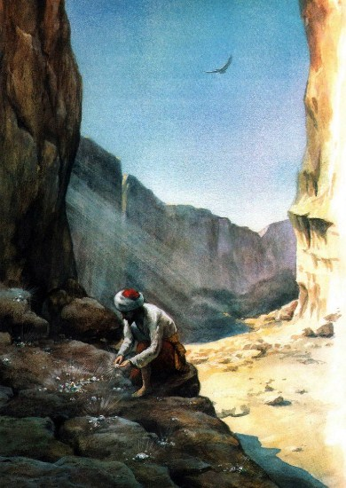
— Что это за несчастье! Я уже целого быка сбросил в долину, но орлы унесли все куски мяса к себе в гнезда. Они оставили только один кусок и, как нарочно, такой, к которому не прилипло ни одного камешка. О горе! О неудача!
Тут он увидел Синдбада, который стоял с ним рядом, весь в крови и пыли, босой и в разорванной одежде. Купец сразу перестал кричать и замер от испуга. Потом он поднял свою палку, закрылся щитом и спросил:
— Кто ты такой и как ты сюда попал?
— Не бойся меня, почтенный купец. Я не сделаю тебе зла,— ответил Синдбад.— Я тоже был купцом, как и ты, но испытал много бед и страшных приключений. Помоги мне выбраться отсюда и попасть на родину, и я дам тебе столько алмазов, сколько у тебя никогда не было.
— А у тебя правда есть алмазы? — спросил купец.— Покажи.
Синдбад показал ему свои камни и подарил самые лучшие из Них. Купец обрадовался и долго благодарил Синдбада, а потом он позвал других купцов, которые также добывали алмазы, и Синдбад рассказал им обо всех своих несчастьях.
Купцы поздравили его со спасением, дали ему хорошую одежду и взяли его с собой.
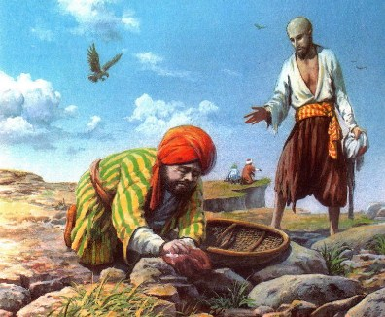
Они долго шли через степи, пустыни, равнины и горы, и немало чудес и диковинок пришлось увидеть Синдбаду, пока он добрался до своей родины.
На одном острове он увидел зверя, которого называют каркаданн. Каркаданн похож на большую корову, и у него один толстый рог посередине головы. Он такой сильный, что может носить на своем роге большого слона. От солнца жир слона начинает таять и заливает каркаданну глаза. Каркаданн слепнет и ложится на землю. Тогда к нему прилетает птица Рух и уносит его в когтях вместе со слоном в свое гнездо.
После долгого путешествия Синдбад наконец добрался до Багдада. Родные с радостью встретили его и устроили праздник по случаю его возвращения. Они думали, что Синдбад погиб, и не надеялись больше его увидеть. Синдбад продал свои алмазы и опять стал торговать, как прежде.
Так окончилось второе путешествие Синдбада-Морехода.

Третье путешествие
Несколько лет прожил Синдбад в родном городе, никуда не выезжая. Его друзья и знакомые, багдадские купцы, каждый вечер сходились к нему и слушали рассказы о его странствиях, и всякий раз, как Синдбад вспоминал про птицу Рух, алмазную долину огромных змей, ему становилось так страшно, как будто он все еще бродил в долине алмазов.
Однажды вечером к Синдбаду, по обыкновению, пришли его приятели-купцы. Когда они кончили ужин и приготовились слушать рассказы хозяина, в комнату вошел слуга и сказал, что у ворот стоит человек и продает диковинные плоды.
— Прикажи, ему войти сюда,— сказал Синдбад.
Слуга привел торговца плодами в комнату. Это был смуглый человек с длинной черной бородой, одетый по-иноземному. На голове он нес корзину, полную великолепных плодов. Он поставил корзину перед Синдбадом и снял с нее покрывало.
Синдбад заглянул в корзину — и ахнул от удивления. В ней лежали огромные круглые апельсины, кислые и сладкие лимоны, померанцы, яркие, словно огонь, персики, груши и гранаты, такие большие и сочные, каких не бывает в Багдаде.
— Кто ты, чужеземец, и откуда ты пришел? — спросил Синдбад торговца.
— О господин,— ответил тот,— я родился далеко отсюда, на острове Серендибе. Всю мою жизнь я плавал по морям и побывал во многих странах и везде я продавал такие плоды.
— Расскажи мне про остров Серендиб: какой он и кто на нем живет? — сказал Синдбад.
— Про мою родину не расскажешь словами. Ее нужно видеть, так как нет в мире острова прекраснее и лучше Серендиба,— ответил торговец.— Когда путник вступает на берег, он слышит пение прекрасных птиц, перья которых горят на солнце, как драгоценные камни. Даже цветы на острове Серендибе светятся, словно яркое золото. И есть на нем цветы, которые плачут и смеются. Каждый день на восходе солнца они поднимают свои головки кверху и громко кричат: «Утро! Утро!» — и смеются, а вечером, когда солнце заходит, они опускают головки к земле и плачут. Лишь только наступает темнота, выходят на берег моря всевозможные звери — медведи, барсы, львы и морские кони,— и каждый держит во рту драгоценный камень, который сверкает, как огонь, и освещает все вокруг. А деревья на моей родине самые редкие и дорогие: алоэ, которое так прекрасно пахнет, если его зажечь; крепкий тек, что идет на корабельные мачты,— ни одно насекомое не прогрызет его, и не повредит ему ни вода, ни холод; высокие пальмы и блестящий эбен, или черное дерево. Море вокруг Серендиба ласковое и теплое. На дне его лежат чудесные жемчужины — белые, розовые и черные, и рыбаки ныряют в воду и достают их. А иногда они посылают за жемчугом маленьких обезьян...
Долго еще рассказывал торговец плодами про диковины острова Серендиба, и когда он кончил, Синдбад щедро наградил его и отпустил. Торговец ушел, низко кланяясь, а Синдбад лег спать, но еще долго ворочался с боку на бок и не мог заснуть, вспоминая рассказы об острове Серендибе. Ему слышался плеск моря и скрип корабельных мачт, он видел перед собой чудесных птиц и золотые цветы, сверкавшие яркими огнями. Наконец он заснул, и ему приснилась обезьяна с огромной розовой жемчужиной во рту.
Проснувшись, он сразу же вскочил с постели и сказал себе:
— Я непременно должен побывать на острове Серендибе! Сегодня же начну собираться в путь.
Он собрал все, какие у него были, деньги, накупил товаров, простился со своими родными и опять отправился в приморский город Басру. Он долго выбирал себе корабль получше и наконец нашел прекрасное, крепкое судно. Капитаном этого судна был мореход из Персии по имени Бузург — старый толстый человек с длинной бородой. Он много лет плавал по океану, и его корабль ни разу не потерпел крушения.
Синдбад велел погрузить свои товары на корабль Бузурга и тронулся в путь. С ним вместе поехали его приятели-купцы, которым также захотелось побывать на острове Серендибе.
Ветер был попутный, и корабль быстро двигался вперед. Первые дни все шло благополучно. Но однажды утром на море началась буря; поднялся сильный ветер, который то и дело менял направление. Корабль Синдбада носило по морю как щепку. Огромные волны одна за другой перекатывались через палубу. Синдбад и его приятели привязали себя к мачтам и стали прощаться друг с другом, не надеясь спастись. Только капитан Бузург был спокоен. Он сам встал у руля и громким голосом отдавал приказания. Видя, что он не боится, успокоились и его спутники. К полудню буря начала стихать. Волны стали меньше, небо прояснилось. Скоро наступило полное затишье.
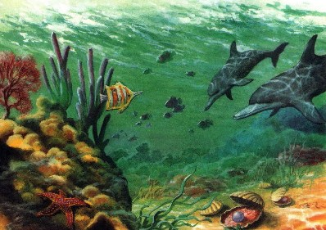
И вдруг капитан Бузург принялся бить себя по лицу, стонать и плакать. Сорвал с головы тюрбан, бросил его на палубу, разорвал на себе халат и крикнул:
— Знайте, что наш корабль попал в сильное течение и мы не можем из него выйти! А это течение несет нас к стране, которая называется «Страна мохнатых». Там живут люди, похожие на обезьян, я никто еще не вернулся живым из этой страны. Готовьтесь же к смерти — нам нет спасения!
Не успел капитан договорить, как раздался страшный удар. Корабль сильно встряхнуло, и он остановился. Течение пригнало его к берегу, и он сел на мель. И сейчас же весь берег покрылся маленькими человечками. Их становилось все больше и больше, они скатывались с берега прямо в воду, подплывали к кораблю и быстро карабкались на мачты. Эти маленькие люди, покрытые густой шерстью, с желтыми глазами, кривыми ногами и цепкими руками, перегрызли корабельные канаты и сорвали паруса, а потом бросились на Синдбада и его спутников. Передний человечек подкрался к одному из купцов. Купец выхватил меч и разрубил его пополам. И сейчас же на него кинулись еще десять мохнатых, схватили его за руки и за ноги и сбросили в море, а за ним и другого и третьего купца.
— Неужели мы испугаемся этих обезьян?! — воскликнул Синдбад и вынул меч из ножен.
Но капитан Бузург схватил его за руку и закричал:
— Берегись, Синдбад! Разве ты не видишь, что если каждый из нас убьет десять или даже сто обезьян, остальные разорвут его в клочья или выкинут за борт? Бежим с корабля на остров, а корабль пусть достается обезьянам.
Синдбад послушался капитана и вложил меч в ножны.
Он выскочил на берег острова, и его спутники последовали за ним. Последним ушел с корабля капитан Бузург. Ему было очень жалко оставлять свое судно этим мохнатым обезьянам.
Синдбад и его приятели медленно пошли вперед, не зная, куда направиться. Они шли и тихо разговаривали между собой. И вдруг капитан Бузург воскликнул:
— Смотрите! Смотрите! Дворец!
Синдбад поднял голову и увидел высокий дом с черными железными воротами.
— В этом доме, может быть, живут люди. Пойдем и узнаем, кто его хозяин,— сказал он.
Путники пошли быстрее и вскоре дошли до ворот дома. Синдбад первым вбежал во двор и крикнул:
— Тут, наверно, недавно был пир! Смотрите — на палках вокруг жаровни висят котлы и сковороды и всюду разбросаны обглоданные кости. А угли в жаровне еще горячие. Посидим немного на этой скамье — может быть, хозяин дома выйдет во двор и позовет нас.
Синдбад и его спутники так устали, что едва держались на ногах. Они уселись, кто на скамью, а кто прямо на землю, и вскоре уснули, пригревшись на солнце. Синдбад проснулся первым. Его разбудил сильный шум и гул. Казалось, что где-то недалеко проходит большое стадо слонов. Земля дрожала от чьих-то тяжелых шагов. Было уже почти темно. Синдбад привстал со скамьи и замер от ужаса: прямо на него двигался человек огромного роста — настоящий великан, похожий на высокую пальму. Он был весь черный, глаза у него сверкали, как горящие головни, рот был похож на отверстие колодца, а зубы торчали, точно клыки кабана. Уши падали ему на плечи, а ногти на его руках были широкие и острые, как у льва. Великан шел медленно, слегка согнувшись, точно ему трудно было нести свою голову, и тяжело вздыхал. От каждого вздоха шелестели деревья и верхушки их пригибались к земле, как во время бури. В руках у великана был огромный факел — целый ствол смолистого дерева.
Спутники Синдбада тоже проснулись и лежали на земле полумертвые от страха. Великан подошел и нагнулся над ними. Он долго рассматривал каждого из них и, выбрав одного, поднял его, как перышко. Это был капитан Бузург — самый большой и толстый из спутников Синдбада.
Синдбад выхватил меч и бросился к великану. Весь его страх прошел, и он думал только об одном: как бы вырвать Бузурга из рук чудовища. Но великан ударом ноги отбросил Синдбада в сторону. Он разжег огонь на жаровне, зажарил капитана Бузурга и съел его.
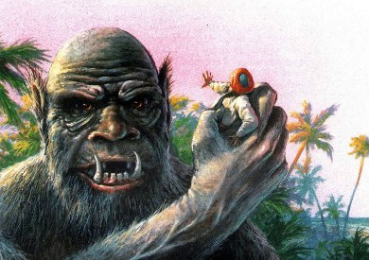
Кончив есть, великан растянулся на земле и громко захрапел. Синдбад и его товарищи сидели на скамье, прижавшись друг к другу и затаив дыхание.
Синдбад оправился первый и, убедившись, что великан крепко спит, вскочил и воскликнул:
— Лучше было бы, если бы мы утонули в море! Неужели мы позволим великану съесть нас, как овец?
— Уйдем отсюда и поищем такое место, где бы мы могли спрятаться от него,— сказал один из купцов.
— Куда нам уйти? Он ведь всюду нас найдет,— возразил Синдбад.— Лучше будет, если мы убьем его и потом уплывем по морю. Может быть, нас подберет какой-нибудь корабль.
— А на чем же мы уплывем, Синдбад? — спросили купцы.
— Посмотрите на эти бревна, что сложены около жаровни. Они длинные и толстые, и, если их связать вместе, выйдет хороший плот,— сказал Синдбад.— Перенесем их на берег моря, пока спит этот жестокий людоед, а потом мы вернемся сюда и придумаем способ его убить.
— Это прекрасный план,— сказали купцы и начали перетаскивать бревна на морской берег и связывать их веревками из пальмового лыка.
К утру плот был готов, и Синдбад с товарищами вернулись во двор великана. Когда они пришли, людоеда на дворе не было. До самого вечера он не появлялся.
Когда стемнело, земля опять затряслась и послышался гул и топот. Великан был близко. Как и накануне, он медленно подошел к товарищам Синдбада и нагнулся над ними, освещая их факелом. Он выбрал самого толстого купца, проткнул его вертелом, зажарил и съел. А потом он растянулся на земле и заснул.
— Еще один наш спутник погиб! — воскликнул Синдбад.— Но это последний. Больше этот жестокий человек никого из нас не съест.
— Что же ты задумал, Синдбад? — спросили его купцы.
— Смотрите и делайте так, как я скажу! — воскликнул Синдбад.
Он схватил два вертела, на которых великан жарил мясо, раскалил их на огне и приставил к глазам людоеда. Потом он сделал знак купцам, и они все вместе навалились на вертела. Глаза людоеда ушли в глубь головы, и он ослеп.
Людоед со страшным криком вскочил и принялся шарить вокруг себя руками, стараясь поймать своих врагов. Но Синдбад и его товарищи врассыпную бросились от него и побежали к морю. Великан пошел за ними, продолжая громко кричать. Он догонял беглецов и перегонял их, но так и не поймал никого. Они пробегали у него между ногами, увертывались от его рук и наконец добежали до берега моря, сели на плот и отплыли, гребя, как веслом, тонким стволом молодой пальмы.
Когда людоед услышал удары весла о воду, он понял, что добыча ушла от него. Он закричал еще громче прежнего. На его крик прибежали еще два великана, такие же страшные, как он. Они отломили от скал по громадному камню и бросили вслед беглецам. Глыбы скал со страшным шумом упали в воду, только слегка задев плот. Но от них поднялись такие волны, что плот перевернулся. Спутники Синдбада почти совсем не умели плавать. Они сразу захлебнулись и пошли ко дну. Только сам Синдбад и еще двое купцов помоложе успели схватиться за плот и удержались на поверхности моря.
Синдбад с трудом вскарабкался снова на плот и помог своим товарищам выбраться из воды. Волны унесли их весло, и им пришлось плыть по течению, слегка направляя плот ногами. Становилось светлее. Скоро должно было взойти солнце. Товарищи Синдбада, мокрые и дрожащие, сидели на плоту и громко жаловались. Синдбад стоял на краю плота, высматривая, не видно ли вдали берега или паруса корабля. Вдруг он обернулся к своим спутникам и крикнул:
— Мужайтесь, друзья мои Ахмед и Хасан! Земля недалеко, и течение несет нас прямо к берегу. Видите, птицы кружатся там, вдали, над водою? Их гнезда, наверно, где-нибудь близко. Ведь птицы не улетают далеко от своих птенцов.
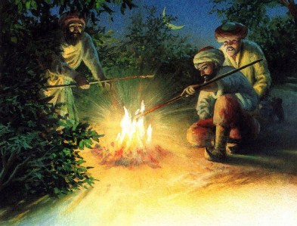
Ахмед и Хасан подбодрились и подняли головы. Хасан, у которого глаза были зоркие, как у ястреба, посмотрел вперед и сказал:
— Твоя правда, Синдбад. Вон там, вдалеке, я вижу остров. Скоро течение пригонит к нему наш плот, и мы отдохнем на твердой земле.
Измученные путники обрадовались и стали сильнее грести ногами, чтобы помочь течению. Если бы они только знали, что ждет их на этом острове!
Скоро плот прибило к берегу, и Синдбад с Ахмедом и Хасаном вышли на сушу. Они медленно пошли вперед, подбирая с земли ягоды и коренья, и увидели высокие, развесистые деревья на берегу ручья. Густая трава так и манила прилечь и отдохнуть.
Синдбад бросился под дерево и сейчас же заснул. Его разбудил какой-то странный звук, точно кто-то перетирал зерно между двумя огромными камнями. Синдбад открыл глаза и вскочил на ноги. Он увидел перед собой огромного змея с широкой пастью, как у кита. Змей спокойно лежал на брюхе и лениво, с громким хрустом двигал челюстями. Этот хруст и разбудил Синдбада. А из пасти змея торчали человеческие ноги в сандалиях. По сандалиям Синдбад узнал, что это ноги Ахмеда.
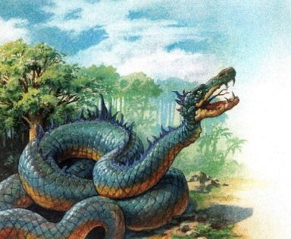
Постепенно Ахмед целиком исчез в брюхе змея, и змей медленно уполз в лес. Когда он скрылся, Синдбад осмотрелся кругом и увидел, что он остался один.
«А где же Хасан? — подумал Синдбад.— Неужели его тоже съел змей?»
— Эй, Хасан, где ты? — крикнул он.
— Здесь! — раздался голос откуда-то сверху.
Синдбад поднял голову и увидел Хасана, который сидел скорчившись в густых ветвях дерева, ни живой ни мертвый от страха.
— Полезай и ты сюда! — крикнул он Синдбаду. Синдбад схватил с земли несколько кокосовых орехов и вскарабкался на дерево. Ему пришлось сидеть на верхней ветке, это было очень неудобно. А Хасан прекрасно устроился на широком суку пониже.
Много часов просидели Синдбад и Хасан на дереве, каждую минуту ожидая появления змея. Стало смеркаться, наступила ночь, а чудовища все не было. Наконец Хасан не выдержал и заснул, опершись спиной о ствол дерева и свесив ноги. Вскоре задремал и Синдбад. Когда он проснулся, было светло и солнце стояло довольно высоко. Синдбад осторожно наклонился и посмотрел вниз. Хасана на ветке больше не было. На траве, под деревом, белела его чалма и валялись стоптанные туфли — все, что осталось от бедного Хасана.
«Его тоже сожрал этот ужасный змей,— подумал Синдбад.— Видно, и на дереве от него не спрячешься».
Теперь Синдбад был один на острове. Долго искал он какого-нибудь местечка, чтобы укрыться от змея, но на острове не было ни одной скалы или пещеры. Устав искать, Синдбад присел на земле у самого моря и стал думать, как бы ему спастись.
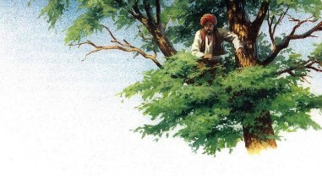
«Если я вырвался из рук людоеда, так неужели я дам себя съесть змею? — думал он.— Я человек, и у меня есть разум, который поможет мне перехитрить это чудовище».
Вдруг с моря плеснула огромная волна и выбросила на берег толстую корабельную доску. Синдбад увидел эту доску и сейчас же придумал, как ему спастись. Он схватил доску, подобрал на берегу еще несколько досок поменьше и унес их в лес. Выбрав доску подходящего размера, Синдбад привязал ее к своим ногам большим куском пальмового лыка. Такую же доску он привязал к голове, а две другие — к телу, справа и слева, так что оказался как будто в ящике. А потом он лег на землю и стал ждать.
Скоро послышался треск хвороста и громкое шипение. Змей почуял запах человека и разыскал свою добычу. Из-за деревьев показалась его длинная голова, на которой светились, как факелы, два больших глаза. Он подполз к Синдбаду и широко разинул пасть, высовывая длинный раздвоенный язык.
Он удивленно осмотрел ящик, из которого так вкусно пахло человеком, и попробовал захватить его и разгрызть зубами, но крепкое дерево не поддавалось.
Змей обошел Синдбада со всех сторон, пытаясь сорвать с него деревянный щит. Щит оказался слишком крепким, и змей только обломал себе зубы. В ярости он стал бить хвостом по доскам. Доски задрожали, но выдержали. Долго трудился змей, но так и не добрался до Синдбада. Наконец он выбился из сил и уполз обратно в лес, шипя и разбрасывая хвостом сухие листья.
Синдбад быстро отвязал доски и вскочил на ноги.
— Лежать между досками очень неудобно, но если змей застигнет меня беззащитным, он меня сожрет,— сказал себе Синдбад.— Надо бежать с острова. Пусть лучше я утону в море, чем погибну в пасти змея, как Ахмед и Хасан.
И Синдбад решил опять смастерить себе плот. Он вернулся к морю и начал собирать доски. Вдруг он увидел неподалеку парус корабля. Корабль все приближался, попутный ветер гнал его к берегам острова. Синдбад сорвал с себя рубашку и принялся бегать по берегу, размахивая ею. Он махал руками, кричал и всячески старался обратить на себя внимание. Наконец матросы заметили его, и капитан приказал остановить корабль. Синдбад бросился в воду и в несколько взмахов достиг корабля. По парусам и по одежде матросов он узнал, что корабль принадлежит его землякам. Действительно, это был арабский корабль. Капитан корабля много слышал рассказов про остров, где живет страшный змей, но никогда не слыхал, чтобы кто-нибудь от него спасся.
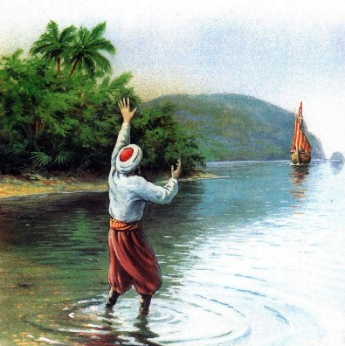
Матросы ласково встретили Синдбада, накормили и одели его. Капитан приказал поднять паруса, и корабль помчался дальше.
Долго плыл он по морю и наконец доплыл до какой-то земли. Капитан остановил корабль у пристани, и все путники вышли на берег продавать и выменивать свои товары. Только у Синдбада ничего не было. Грустный и печальный, остался он на корабле. Скоро капитан подозвал его к себе и сказал:
— Я хочу сделать доброе дело и помочь тебе. С нами был один путешественник, которого мы потеряли, и я не знаю, умер он или жив. А товары его так и лежат в трюме. Возьми их и продай на рынке, и я дам тебе что-нибудь за труды. А то, что не удастся продать, мы отвезем в Багдад и отдадим его родственникам.
— Охотно сделаю это,— сказал Синдбад.
И капитан приказал матросам вынести товары из трюма. Когда выгрузили последний тюк, корабельный писец спросил капитана:
— Что это за товары и как зовут их хозяина? На чье имя их записать?
— Запиши на имя Синдбада-Морехода, который плыл с нами на корабле и пропал,— ответил капитан.
Услышав это, Синдбад едва не лишился чувств от удивления и радости.
— О господин,— спросил он капитана,— знаешь ли ты того человека, чьи товары ты приказал мне продать?
— Это был человек из города Багдада по имени Синдбад-Мореход,— отвечал капитан.
— Это я Синдбад-Мореход! — закричал Синдбад.— Я не пропал, а заснул на берегу, а ты не дождался меня и уплыл. Это было в мое прошлое путешествие, когда птица Рух принесла меня в долину алмазов.
Матросы услышали слова Синдбада и толпой обступили его. Некоторые ему верили, другие называли его лжецом. И вдруг подошел к капитану один купец, который тоже плыл на этом корабле, и сказал:
— Помнишь, я тебе рассказывал, как я был на алмазной горе и бросил в долину кусок мяса, и к мясу прицепился какой-то человек, и орел принес его на гору вместе с мясом? Ты мне не поверил и сказал, что я лгу. Вот человек, который привязался тюрбаном к моему куску мяса. Он подарил мне такие алмазы, лучше которых не бывает, и сказал, что его зовут Синдбад-Мореход.
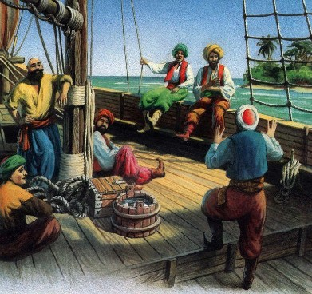
Тут капитан обнял Синдбада и сказал ему:
— Возьми свои товары. Теперь я верю, что ты Синдбад-Мореход. Продай их поскорей, пока на рынке не кончилась торговля.
Синдбад продал свои товары с большой прибылью и вернулся в Багдад на этом же корабле. Он был очень доволен, что возвратился домой, и твердо решил никогда больше не пускаться в путешествия. Так окончилось третье путешествие Синдбада.
Иллюстрации: П.Чекмарёв.

